THỰC HÀNH NHẬP MÔN MẠCH SỐ - LỚP ……………………..
BÀI THỰC HÀNH 3: PHÂN TÍCH VÀ THIẾT KẾ MẠCH SỐ

Giảng viên hướng dẫn |  |  | ĐIỂM
Sinh viên thực hiện 1
Sinh viên thực hiện 2
Sinh viên thực hiện 3
Sinh viên thực hiện 4

- Mục tiêu
- Phân tích, thiết kế, đánh giá mạch số từ đặc tả kỹ thuật
- Làm quen với IC7447 để hiện thị giá trị của một số BCD

- Nội dung
- Thực hành trên lớp (làm theo nhóm)
Câu 1: Khảo sát IC7447.
- Vẽ sơ đồ mạch trên Quartus: ☐
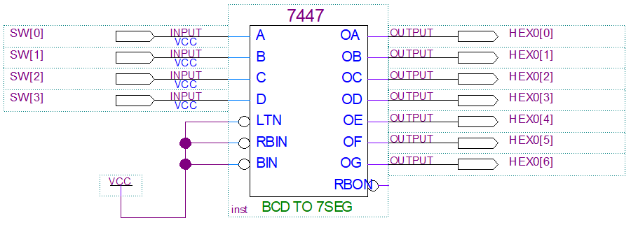

- Nạp thiết kế xuống DE2 KIT và điền giá trị hiện thị trên LED 7 đoạn vào bảng bên dưới: ☐
SW[3] | SW[2] | SW[1] | SW[0] | Giá trị hiện thị
0 | 0 | 0 | 0
0 | 0 | 0 | 1
0 | 0 | 1 | 0
0 | 0 | 1 | 1
0 | 1 | 0 | 0
0 | 1 | 0 | 1
0 | 1 | 1 | 0
0 | 1 | 1 | 1
1 | 0 | 0 | 0
1 | 0 | 0 | 1
1 | 0 | 1 | 0
1 | 0 | 1 | 1
1 | 1 | 0 | 0
1 | 1 | 0 | 1
1 | 1 | 1 | 0
1 | 1 | 1 | 1

Câu 3: Thiết kế mạch số có tính năng cộng 2 số hạng 2 bits theo dạng:
{C, R1, R0} = {A1, A0} + {B1, B0}
- Hoàn thành bảng chân trị bên dưới: ☐
A1 | A0 | B1 | B0 | C | R1 | R0
0 | 0 | 0 | 0
0 | 0 | 0 | 1
0 | 0 | 1 | 0
0 | 0 | 1 | 1
0 | 1 | 0 | 0
0 | 1 | 0 | 1
0 | 1 | 1 | 0
0 | 1 | 1 | 1
1 | 0 | 0 | 0
1 | 0 | 0 | 1
1 | 0 | 1 | 0
1 | 0 | 1 | 1
1 | 1 | 0 | 0
1 | 1 | 0 | 1
1 | 1 | 1 | 0
1 | 1 | 1 | 1

- Viết biểu thức luận lý (không rút gọn luận lý): ☐

  - C =

  - R1 =

  - R0 =

- Rút gọn luận lý bằng phương pháp Đại số Bool hoặc K-map, cố gắng đưa biểu thức về các phép toán XOR nếu có thể: ☐
C
 |  | B1B0
A1A0 |  |  | 00 | 01 | 11 | 10
 |  | 00
 |  | 01
 |  | 11
 |  | 10

R1
 |  | B1B0
A1A0 |  |  | 00 | 01 | 11 | 10
 |  | 00
 |  | 01
 |  | 11
 |  | 10
R0
 |  | B1B0
A1A0 |  |  | 00 | 01 | 11 | 10
 |  | 00
 |  | 01
 |  | 11
 |  | 10

- Vẽ sơ đồ mạch trên Quartus (sử dụng LED 7 đoạn để hiện thị 2 số hạng và tổng số): ☐

- [Tùy chọn] Nạp thiết kế xuống DE2 KIT và điền kết quả thực nghiệm trên LED 7 đoạn vào bảng sau: ☐
Số hạng A | Số hạng B | Tổng số R (kèm bit nhớ)
0 | 0
0 | 1
0 | 2
0 | 3
1 | 0
1 | 1
1 | 2
1 | 3
2 | 0
2 | 1
2 | 2
2 | 3
3 | 0
3 | 1
3 | 2
3 | 3

